A cura di Padre Secondo Brunelli crs

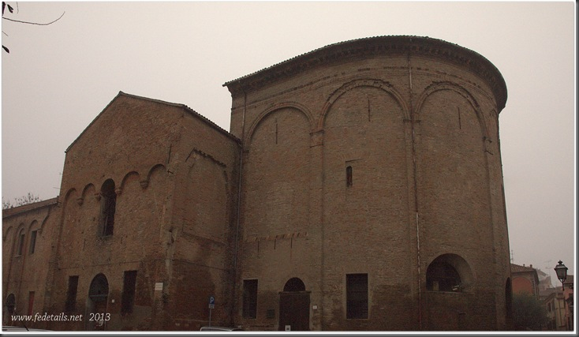

Ferrara, chiesa sconsacrata di San Nicolò, situata nella omonima Piazzetta di San Nicolò

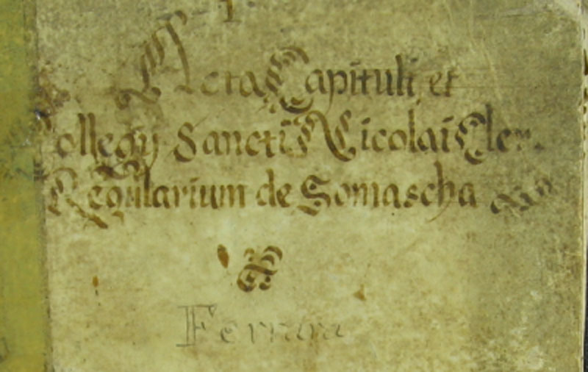

ATTI DI SAN NICOLO’ - FERRARA

Padri Somaschi 1688 – 1762

# Mestre 11.6.2015